«ПУТЬ К МЕЧТЕ» ОТКРЫТ!
2 декабря в Петровске-Забайкальском в преддверии Международного дня инвалидов на базе Дворца культуры и спорта в рамках реализации федерального проекта Правительства Российской Федерации «Придумано в России!» открылась первая инклюзивная творческая лаборатория «Путь к мечте» для людей с ограниченными возможностями здоровья и ментальными нарушениями. В социально-значимом мероприятии приняла участие и председатель Петровск-Забайкальской ТИК Татьяна Сидоренко, так как деятельность избирательных комиссий напрямую и тесно связана с избирателями, имеющими ограниченные возможности здоровья. Избирательные комиссии города не только прилагают все усилия, чтобы процесс голосования стал доступнее для людей-инвалидов, обеспечивают меры содействия в исполнении их полномочий и обязательств по реализации их избирательных прав, но и в рамках своих мероприятий плодотворно сотрудничают с социальными учреждениями, местными общественными организациями инвалидов. Представители этих сфер зачастуюстановятся активными участникамимногих мероприятий по избирательному праву и процессу.
В работе круглого стола под названием «Инклюзия в культуре – признак профессионализма» руководители всех социальных учреждений отметили тесное взаимодействие с Петровск-Забайкальской городской территориальной избирательной комиссией как со своим социальным партнером и выразили надежду на дальнейшее взаимодействие в рамках работы инклюзивной творческой лаборатории.
Новая площадка, организованная на базе Дворца культуры и спорта, который весной 2022 года протоколом Министерства культуры России был внесен в перечень учреждений культуры, рекомендуемых к открытию Инклюзивных творческих лабораторий, как одно из показательных учреждений, имеющих успешный опыт работы в данном направлении, станет точкой притяжения людей данной категории всех возрастов, их общим домом, что является необходимым условием их дальнейшей успешной социализацией и развития творческих способностей.
Торжественно открыли и по традиции разрезали красную ленту главный специалист, эксперт Министерства культуры Забайкальского края Юлия Косякова, заместитель главы города, заместитель председателя Петровск-Забайкальской городской ТИК Юрий Кривицкий, председатель общественной организации Петровск-Забайкальского отделения общества слепых, активный участник творческих мероприятий ТИК Андрей Нуянзин, активист клуба инвалидов с ментальными нарушениями «Преображение», артист Дворца культуры и спорта Артем Макаров и директор Дворца культуры и спорта Юлия Грудинина. Открытие инклюзивной творческой лаборатории в Петровске-Забайкальском – это обдуманное и взвешенное решение работников учреждений культуры и дополнительного образования, подкрепленное наработанным успешным опытом. Отметил это в своей приветственной речи и Юрий Кривицкий: «У нас большой опыт работы с инвалидами. Я познакомился с выставкой ваших работ, и вижу ваш потенциал, ваш путь к мечте… Пусть он начнется с первых шагов уже сегодня и приведет к вашему образованию и развитию ваших способностей».
Главными виновниками торжества стали люди с ограниченными возможностями здоровья, которые, как оказалось, умеют не только творить, но и петь и танцевать. Насколько многогранны их способности, их проблемы в здоровье - не преграда для них. Они по-особенному тепло со своими родителями и педагогами исполнили песни и Гимн инвалидов, который наполнил сердца всех зрителей теплом и добром, трогательно прочли стихи. Теперь можно смело сказать, что для людей с ОВЗ - оптимистичных, с удивительной верой в будущее и неугасающей уверенностью в себе - открыт большой путь к исполнению их заветной мечты – быть как все, развиваться, стать талантливыми и счастливыми людьми.
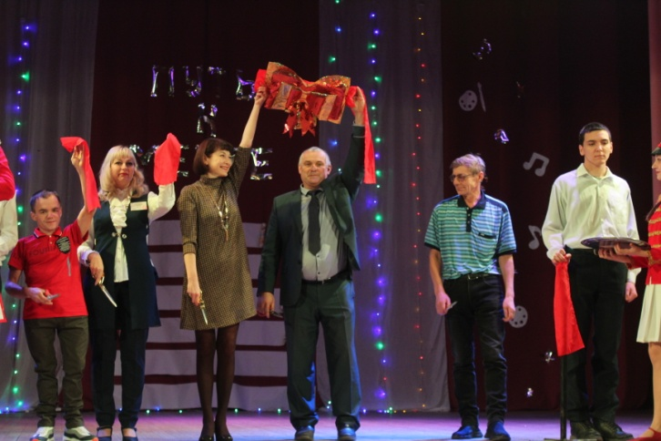
Количество участников 350 человек.
